
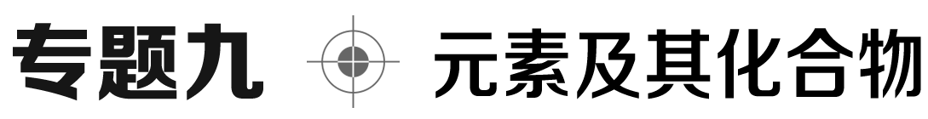
1．(2020·山东卷，T₁)实验室中下列做法错误的是( )
A．用冷水贮存白磷
B．用浓硫酸干燥二氧化硫
C．用酒精灯直接加热蒸发皿
D．用二氧化碳灭火器扑灭金属钾的燃烧
D [白磷着火点比较低，为防止其自燃，通常将其贮存在冷水中，A项正确；浓硫酸具有吸水性，且不与SO₂反应，可用于干燥SO₂，B项正确；蒸发皿可直接用酒精灯加热，C项正确；金属钾燃烧生成的K₂O₂、KO₂等产物均能和CO₂反应并放出O₂，O₂又能促进金属钾的燃烧，因此不能用二氧化碳灭火器扑灭金属钾的燃烧，可直接用干燥的沙土盖灭，D项错误。]
2．(2020·山东卷，T₉)以菱镁矿(主要成分为MgCO₃，含少量SiO₂、Fe₂O₃和Al₂O₃)为原料制备高纯镁砂的工艺流程如下：
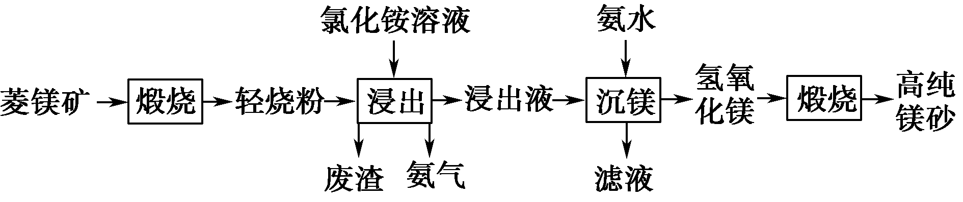
已知浸出时产生的废渣中有SiO₂、Fe(OH)₃和Al(OH)₃。下列说法错误的是( )
A．浸出镁的反应为MgO＋2NH₄Cl===MgCl₂＋2NH₃↑＋H₂O
B．浸出和沉镁的操作均应在较高温度下进行
C．流程中可循环使用的物质有NH₃、NH₄Cl
D．分离Mg^{2＋}与Al^{3＋}、Fe^{3＋}是利用了它们氢氧化物K_{sp}的不同
B [结合题中流程图可知浸出镁的反应为MgO＋2NH₄Cl===MgCl₂＋2NH₃↑＋H₂O，A项正确；浸出可以在较高温度下进行，促进NH₄Cl水解和NH₃的逸出，但沉镁时应在低温下进行，以减弱氨水分解，B项错误；结合流程图可知浸出得到的NH₃可转化为氨水，用于沉镁，滤液中含有过量的NH₄Cl，可用于浸出时的反应液，故该流程中NH₃和NH₄Cl可循环使用，C项正确；本流程中分离Mg^{2＋}时，Al^{3＋}、Fe^{3＋}转化为沉淀，是利用了它们氢氧化物的K_{sp}不同，D项正确。]
3．(2020·浙江7月卷，T₁₂)下列说法正确的是 ( )
A．Na₂O在空气中加热可得固体Na₂O₂
B．Mg加入到过量FeCl₃溶液中可得Fe
C．FeS₂在沸腾炉中与O₂反应主要生成SO₃
D．H₂O₂溶液中加入少量MnO₂粉末生成H₂和O₂
A [Na₂O不稳定，在空气中加热可得到Na₂O₂，A项正确；镁加入到过量的FeCl₃溶液中只发生反应Mg＋2Fe^{3＋}===Mg^{2＋}＋2Fe^{2＋}，得不到Fe，B项错误；FeS₂在沸腾炉中与氧气反应只能得到SO₂，不能得到SO₃，C项错误；二氧化锰能催化过氧化氢分解，过氧化氢分解得到氧气和水，D项错误。]
4．(2018·全国卷Ⅰ)磷酸亚铁锂(LiFePO₄)电池是新能源汽车的动力电池之一。采用湿法冶金工艺回收废旧磷酸亚铁锂电池正极片中的金属，其流程如下：
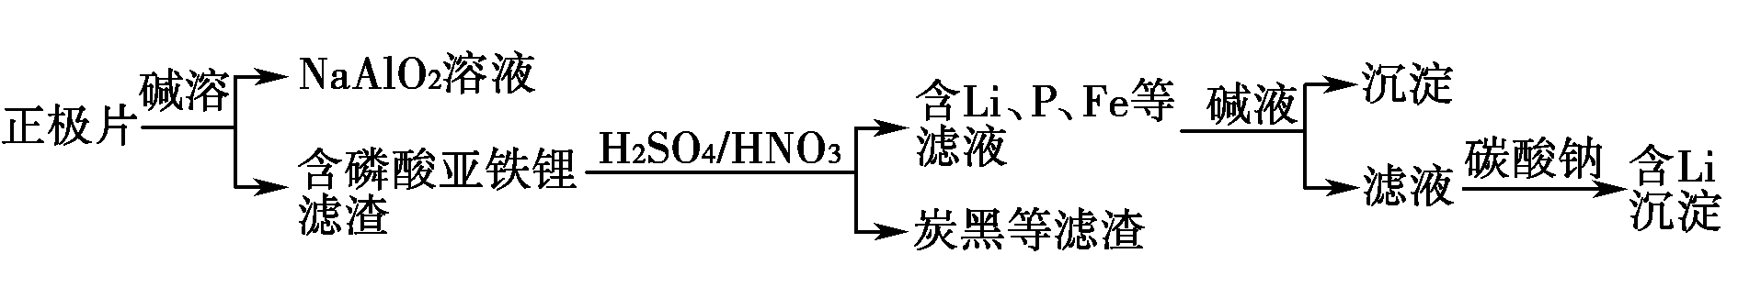
下列叙述错误的是( )
A．合理处理废旧电池有利于保护环境和资源再利用
B．从“正极片”中可回收的金属元素有Al、Fe、Li
C．“沉淀”反应的金属离子为Fe^{3＋}
D．上述流程中可用硫酸钠代替碳酸钠
D [上述流程中加入Na₂CO₃的目的是生成Li₂CO₃沉淀，若加入Na₂SO₄不能形成含Li沉淀，D错误。]
5．(2017·全国卷Ⅰ)实验室用H₂还原WO₃制备金属W的装置如图所示(Zn粒中往往含有硫等杂质，焦性没食子酸溶液用于吸收少量氧气)。下列说法正确的是( )
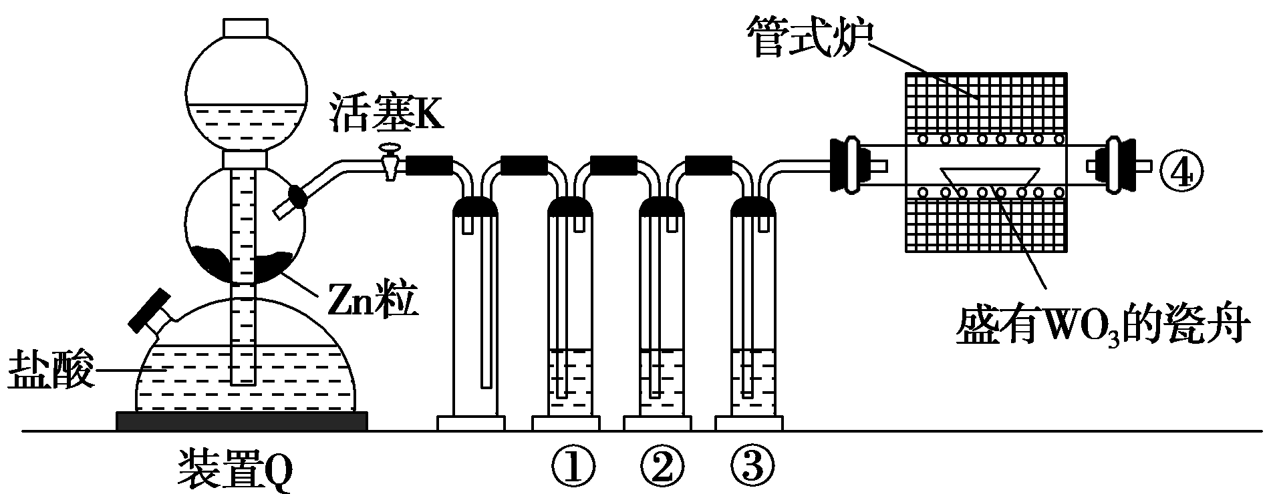
A．①、②、③中依次盛装KMnO₄溶液、浓H₂SO₄、焦性没食子酸溶液
B．管式炉加热前，用试管在④处收集气体并点燃，通过声音判断气体纯度
C．结束反应时，先关闭活塞K，再停止加热
D．装置Q(启普发生器)也可用于二氧化锰与浓盐酸反应制备氯气
B [A项，从焦性没食子酸溶液中出来的H₂仍不干燥，错误；C项，应先停止加热再停通H₂，错误；D项，MnO₂与浓HCl反应需加热且MnO₂为粉末状，不能用启普发生器，错误。]

本专题主要有以下几个命题角度：
1．常见无机物的性质、转化及其应用。
2．以基本化工流程为载体考查常见无机物的制备、提纯等。
3．以基本实验装置为载体考查气体的制备、性质探究等。
预测2021年在常见无机物的性质、转化及应用方面命题会更加灵活。特别是重要物质或新物质的制备和性质探究要加强关注。
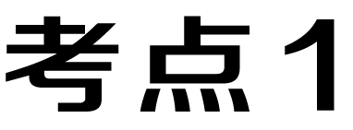 金属及其化合物
一、活泼金属元素——钠
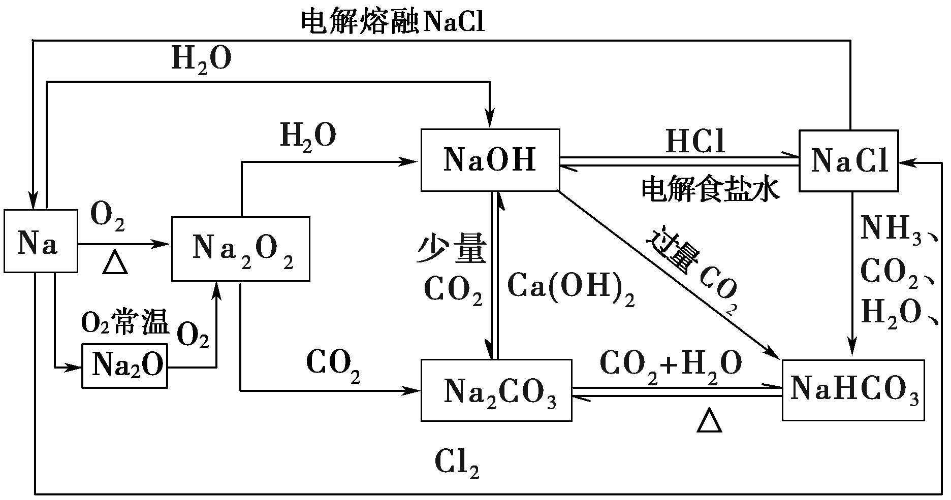
提醒：(1)钠和盐溶液反应，不能置换出盐中的金属，与熔融的盐反应才有可能置换出盐中的金属。
(2)Na与足量O₂反应无论生成Na₂O还是Na₂O₂，只要参与反应的Na的质量相等，则转移电子的物质的量一定相等，但得到Na₂O₂的质量大于Na₂O。
(3)Na分别与H₂O和乙醇发生的反应均能生成H₂，但反应的剧烈程度不同，前者反应剧烈，后者反应缓慢。
(4)Na₂O₂与H₂O反应时吸收“H₂”，Na₂O₂与CO₂反应时吸收“CO”。Na₂O₂作供氧剂。
(5)Na₂O₂与低价非金属氧化物反应时，Na₂O₂只作氧化剂如Na₂O₂＋SO₂===Na₂SO₄。
(6)除去CO₂中的HCl气体，应选用饱和的NaHCO₃溶液。
(7)向饱和的Na₂CO₃溶液中通入过量CO₂，有NaHCO₃晶体析出。
(8)除去Na₂CO₃固体中的NaHCO₃固体可用加热法。Na₂CO₃作去污剂，NaHCO₃中和胃酸。
(9)Li和O₂反应只生成Li₂O；NaH是离子化合物，是一种强还原剂；Na₂O、Na₂O₂中阴、阳离子个数比均为1∶2。
(10)K与Na的性质相似，但比Na活泼，K在空气中燃烧生成KO₂，K与H₂O比Na与水反应更剧烈。
二、两性金属元素——铝
1．铝及其化合物的相互转化
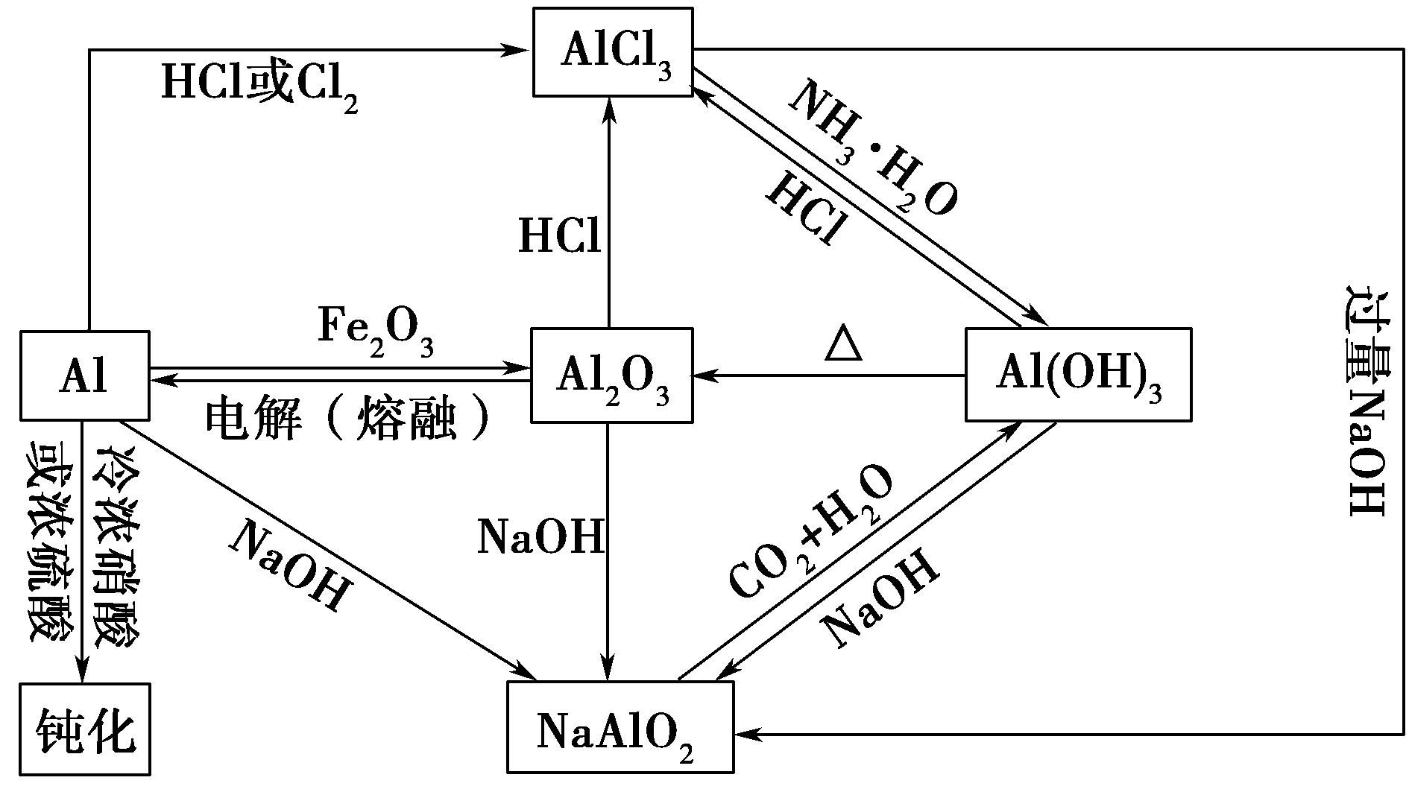
提醒：(1)铝是活泼金属，但铝抗腐蚀性相当强，因为铝的表面会生成一层致密的氧化物薄膜。由于Al₂O₃的熔点高于Al的熔点，故在酒精灯上加热铝箔直至熔化，发现熔化的铝并不滴落。Al₂O₃作耐火材料。
(2)铝热反应不仅仅是指单质铝与Fe₂O₃反应，还包括制取其他难熔金属的反应。铝热反应可用于野外焊接钢轨。
(3)引发铝热反应的操作是先铺一层KClO₃，然后插上镁条，最后点燃镁条。
(4)并不是Al与所有金属氧化物均能组成铝热剂，组成铝热剂的金属氧化物对应的金属活泼性应比铝弱。
(5)Al₂O₃、Al(OH)₃与NaOH溶液的反应常用于物质的分离提纯。Al(OH)₃不溶于氨水，所以实验室常用铝盐和氨水来制备Al(OH)₃。
(6)利用偏铝酸盐制备Al(OH)₃，一般不用强酸，因为强酸的量控制不当会使制得的Al(OH)₃溶解。若向偏铝酸盐溶液中通入CO₂，生成的Al(OH)₃不溶于碳酸，CO₂过量时生成HCO，不过量时生成CO，在书写离子反应方程式时要特别注意。
(7)Al(OH)₃可用作抗酸药；明矾常用于净水。
(8)泡沫灭火器所用试剂为Al₂(SO₄)₃溶液和NaHCO₃溶液。
(9)Al制备时电解Al₂O₃而不是AlCl₃(因其为分子晶体，熔化不电离、不导电)。
2．铝土矿(含Fe₂O₃、SiO₂等)提纯流程
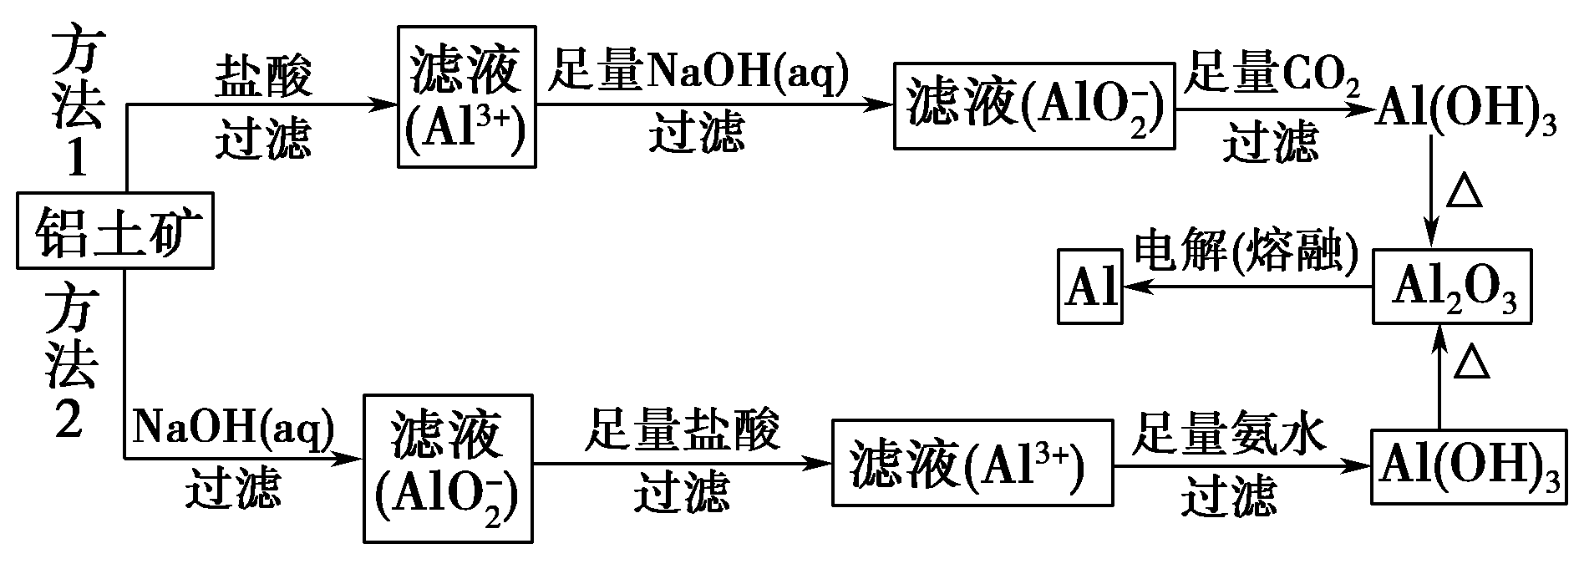
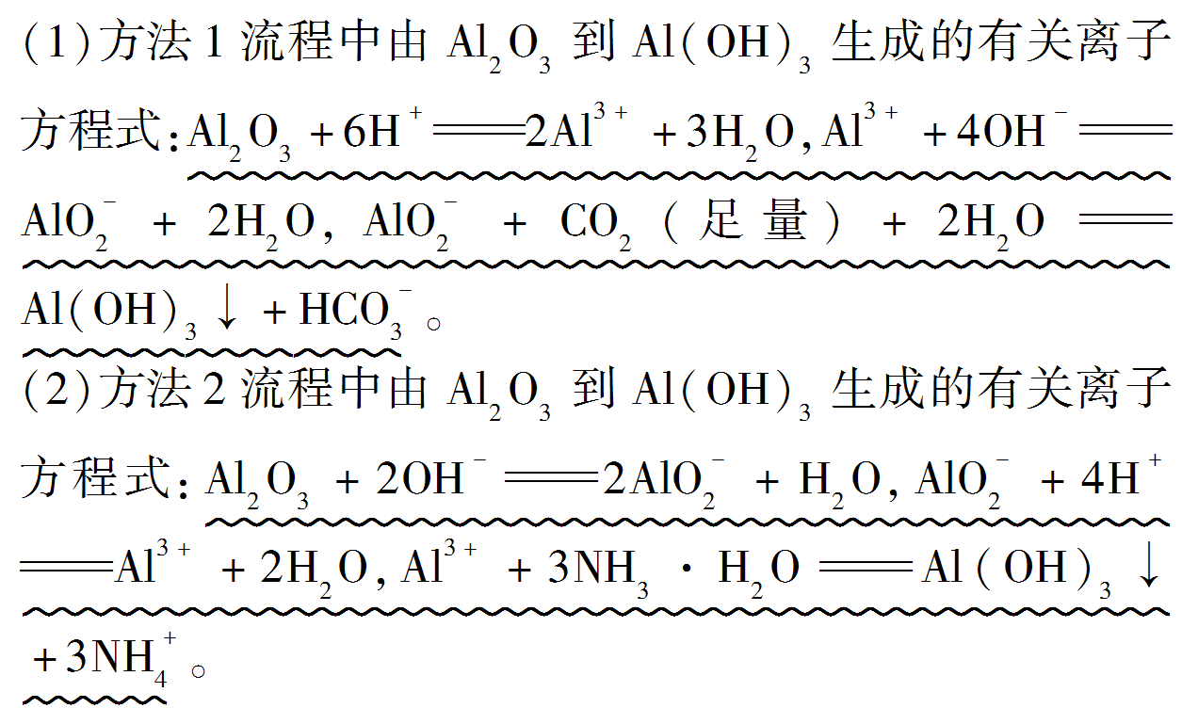
三、变价金属元素——Fe与Cu
1．铁及其化合物的转化关系
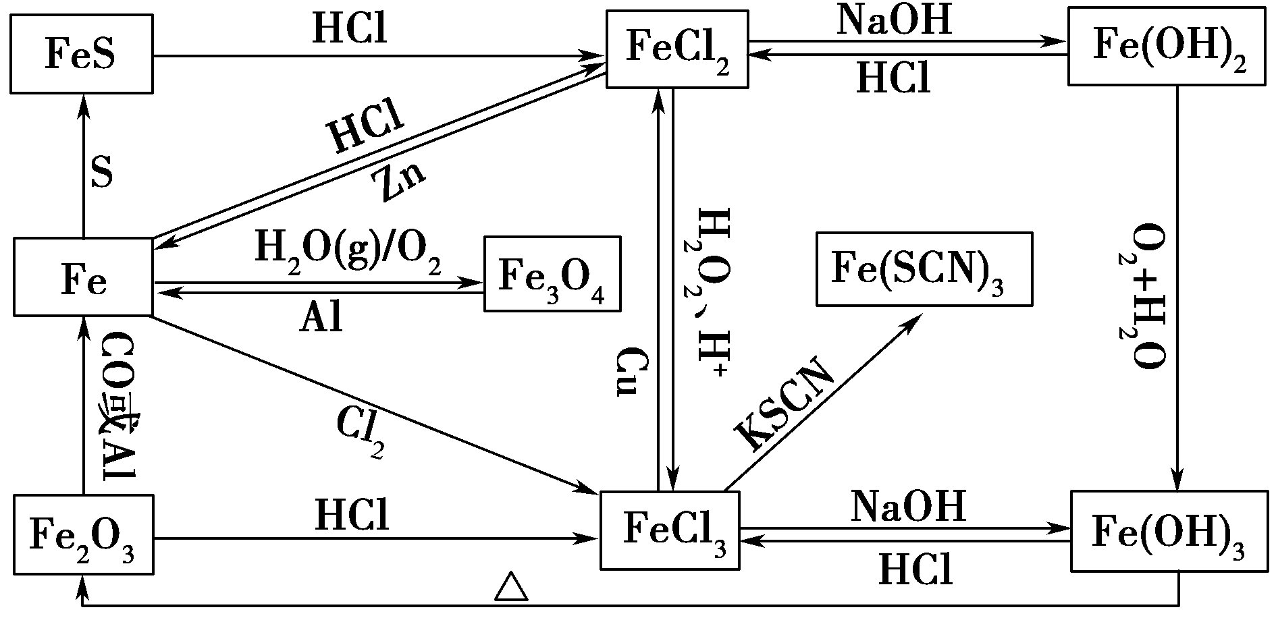
提醒：(1)Fe与弱氧化剂(H＋、S、I₂、Cu^{2＋}、Fe^{3＋})生成＋2价铁化合物；Fe与O₂、H₂O(g)在加热条件下生成Fe₃O₄；Fe与强氧化剂(Cl₂、Br₂、足量稀硝酸)生成＋3价铁化合物；Fe常温下遇浓硫酸、浓硝酸钝化，加热时能继续反应。
(2)向含Fe^{2＋}的溶液中加入硝酸、KMnO₄溶液、氯水、溴水等具有氧化性的物质时，溶液会出现浅绿色―→棕黄色的颜色变化，该现象可用于Fe^{2＋}的检验。
(3)FeCl₃、Fe₂(SO₄)₃的水溶液蒸干所得固体不同：FeCl₃溶液加热蒸干得Fe(OH)₃，灼烧Fe(OH)₃可得Fe₂O₃；Fe₂(SO₄)₃溶液蒸干仍为Fe₂(SO₄)₃。铁盐和明矾相似，可以净水。
(4)在用强氧化剂(H₂O₂或氯水)和KSCN溶液联合检验Fe^{2＋}的存在时，要特别注意加入试剂的先后顺序，先加KSCN溶液无明显变化，说明溶液中无Fe^{3＋}；再加强氧化剂(H₂O₂或氯水)后溶液变红色，说明溶液中含有Fe^{2＋}。检验Fe^{2＋}也可以加K₃[Fe(CN)₆]溶液，生成蓝色沉淀。
(5)配制FeCl₂溶液既要防氧化(加入铁粉)，又要防水解(加入盐酸)；配制FeCl₃溶液时要加入浓盐酸防止水解。
(6)除去CaCl₂(或MgCl₂)溶液中的Fe^{2＋}的方法：先加入氯水或双氧水，再加入CuCO₃[或MgO/Mg(OH)₂/MgCO₃]使Fe^{3＋}水解生成Fe(OH)₃沉淀、过滤除去。但注意MgSO₄中的Fe^{2＋}除去时不能加氯水氧化Fe^{2＋}，否则引入Cl－。
(7)制备Fe(OH)₂的方法很多，原则有两点：一是溶液中的溶解氧必须提前除去；二是反应过程中必须与O₂隔绝。同时要牢记Fe(OH)₂转化为Fe(OH)₃时沉淀的颜色变化(白色沉淀迅速变成灰绿色，最后变成红褐色)。
2．铜及其重要化合物的转化关系
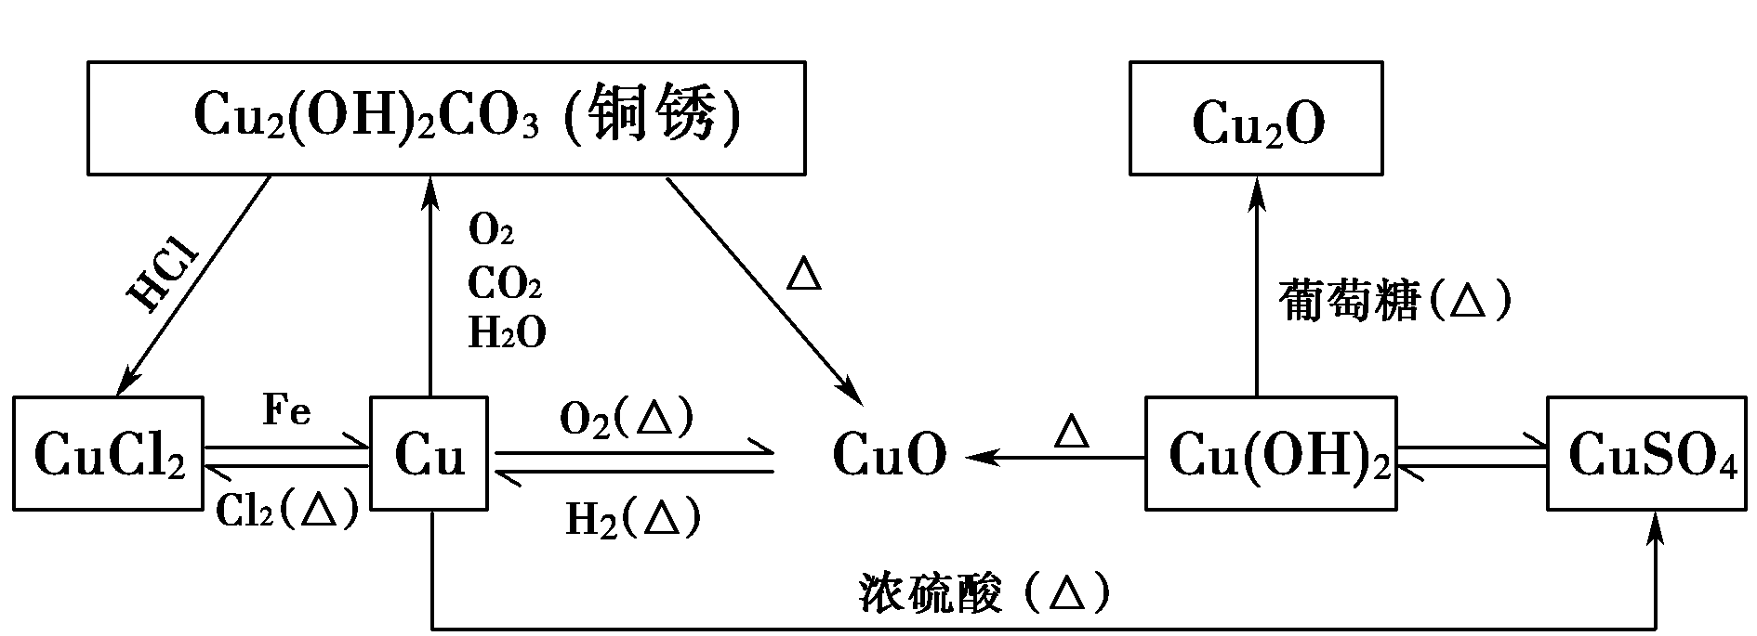
提醒：(1)铜在潮湿的空气中最终不是生成CuO，而是生成铜绿[Cu₂(OH)₂CO₃或xCu(OH)₂·yCuCO₃]。
(2)常用灼热的铜粉除去N₂中的O₂，灼热的CuO除去CO₂中的CO。
(3)新制Cu(OH)₂悬浊液可用于检测糖尿病患者的尿液中是否含有葡萄糖。
(4)Cu及其化合物的颜色：Cu为紫红色，Cu₂O为砖红色，Cu(OH)₂为蓝色，CuO、CuS、Cu₂S为黑色，CuSO₄·5H₂O为蓝色，无水CuSO₄为白色，Cu^{2＋}为蓝色。
(5)可用无水CuSO₄检验水的存在，现象为白色粉末变蓝色晶体。
(6)Cu和一定量的浓硝酸反应，产生的是NO₂和NO的混合气体(注意2NO₂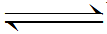N₂O₄)，当Cu有剩余，再加入稀硫酸，Cu继续溶解。
[想一想]
如何除去CuSO₄溶液中的Fe^{2＋}？写出实验步骤和有关离子方程式。
[答案] 取待除杂的溶液，先加入适量的双氧水溶液，经检测无Fe^{2＋}时，再加入足量固体CuO或Cu(OH)₂，充分振荡溶解，然后过滤除去沉淀，获得滤液即可。
2Fe^{2＋}＋H₂O₂＋2H＋===2Fe^{3＋}＋2H₂O，
2Fe^{3＋}＋3CuO＋3H₂O===3Cu^{2＋}＋2Fe(OH)₃↓。
 题组1 金属及其化合物的性质及应用
1．(2020·全国卷Ⅲ，T₇)宋代《千里江山图》描绘了山清水秀的美丽景色，历经千年色彩依然，其中绿色来自孔雀石颜料[主要成分为Cu(OH)₂·CuCO₃]，青色来自蓝铜矿颜料[主要成分为Cu(OH)₂·2CuCO₃]。下列说法错误的是( )
A．保存《千里江山图》需控制温度和湿度
B．孔雀石、蓝铜矿颜料不易被空气氧化
C．孔雀石、蓝铜矿颜料耐酸耐碱
D．Cu(OH)₂·CuCO₃中铜的质量分数高于Cu(OH)₂·2CuCO₃
C [Cu(OH)₂和CuCO₃在高温时均易分解，在潮湿的空气中会有微量溶解，因此保存《千里江山图》需控制温度和湿度，A项正确；孔雀石和蓝铜矿颜料中的铜元素均为＋2价，处于铜元素的最高价态，因此孔雀石、蓝铜矿颜料不易被空气氧化，B项正确；Cu(OH)₂和CuCO₃均能与强酸发生反应，C项错误；Cu(OH)₂中Cu的质量分数约为65.3%，CuCO₃中Cu的质量分数约为51.6%，因此Cu(OH)₂·CuCO₃中铜的质量分数高于Cu(OH)₂·2CuCO₃中铜的质量分数，D项正确。]
2．下列化学方程式，不能正确表达反应过程的是( )
A．小苏打中和胃酸：NaHCO₃＋HCl===NaCl＋CO₂↑＋H₂O
B．NaAlO₂溶液中通入足量CO₂：2NaAlO₂＋CO₂＋3H₂O===2Al(OH)₃↓＋Na₂CO₃
C．FeCl₃溶液腐蚀印刷铜电路板：2FeCl₃＋Cu===2FeCl₂＋CuCl₂
D．Cu电器在潮湿的空气中生锈：2Cu＋O₂＋CO₂＋H₂O===Cu₂(OH)₂CO₃
B [NaAlO₂溶液中通入足量CO₂生成NaHCO₃，B项符合题意。 ]
3．某实验小组通过下图所示实验，探究Na₂O₂与水的反应：
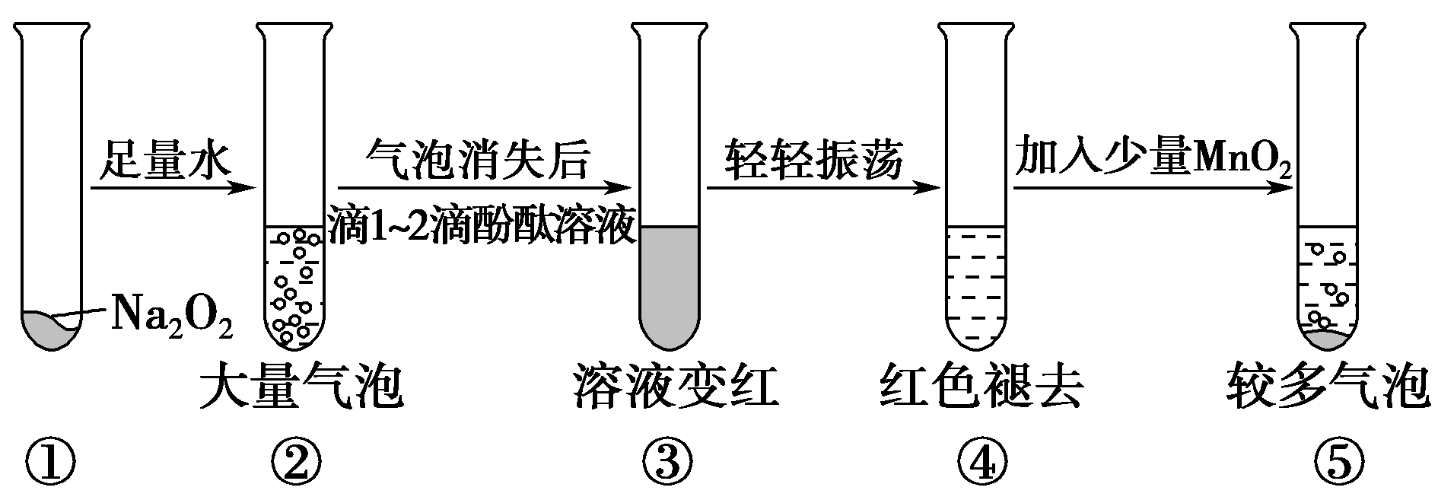
下列说法中正确的是 ( )
A．②中的大量气泡的主要成分是氢气
B．③中溶液变红，说明有酸性物质生成
C．④中现象可能是由于溶液中含有强氧化性物质造成的
D．⑤中MnO₂的主要作用是降低了水中氧气的溶解度
C [②中大量气泡的主要成分是氧气，A项错误；③中溶液变红，说明有碱性物质生成，B项错误；④中红色褪去，可能是由溶液中的强氧化性物质(H₂O₂)造成的，C项正确；⑤中加入MnO₂产生较多气泡，说明溶液中存在H₂O₂，MnO₂的主要作用是作催化剂，D项错误。]
4．为测定某铁碳化合物X的组成，进行了如下实验：
①取18.0 g化合物X粉末在空气中高温煅烧，得到固体1；
②将固体1溶于过量稀盐酸中，并将溶液稀释到200 mL，得到溶液甲；
③向溶液甲中通入氯气，当氯气的消耗量为2 240 mL(标准状况下)时，溶液中的离子恰好完全反应，得溶液乙；
④将溶液乙加热蒸发，并灼烧，当灼烧至质量保持不变时，称量得到24.0 g固体2。
下列有关说法正确的是( )
A．铁碳化合物X的化学式为Fe₃C，固体2的化学式为Fe₂O₃
B．若要检验溶液甲中存在Fe^{2＋}，可用KSCN溶液和新制氯水作为检验试剂
C．溶液甲中n(Fe^{2＋})∶n(Fe^{3＋})＝1∶2
D．18.0 g化合物X转化为固体1时，其转移电子1.30 mol
A [由反应过程分析可知，固体2为氧化铁，其化学式为Fe₂O₃；再由固体2的质量结合其化学式，可得X中含有铁元素的质量为24.0 g×＝16.8 g，n(Fe)＝＝0.3 mol，可知18.0 g化合物X中碳元素的质量为18.0 g－16.8 g＝1.2 g，n(C)＝＝0.1 mol，则n(Fe)∶n(C)＝3∶1，即X的化学式为Fe₃C，A正确；由步骤③可知，溶液甲中含有还原性离子，应为Fe^{2＋}，第③步反应的离子方程式为2Fe^{2＋}＋Cl₂===2Fe^{3＋}＋2Cl－，若反应消耗0.1 mol Cl₂，则说明溶液甲中含有0.2 mol Fe^{2＋}，样品中共含铁0.3 mol，则溶液甲中含有Fe^{3＋} 0.1 mol，在检验含有H＋、Fe^{2＋}、Fe^{3＋}、Cl－溶液中的Fe^{2＋}时，可选用铁氰化钾{K₃[Fe(CN)₆]}溶液，取少量溶液甲于试管中并滴加几滴铁氰化钾溶液，若有蓝色沉淀生成，则含有Fe^{2＋}，否则不含，若用KSCN和氯水检验将会被Fe^{3＋}干扰而无法确定是否存在Fe^{2＋}，B错误；n(Fe^{2＋})∶n(Fe^{3＋})＝2∶1，C错误；X为Fe₃C，若在高温煅烧时完全转变为Fe₂O₃和CO₂，则转移电子的物质的量为1.30 mol，现在产物中有部分铁元素为＋2价，所以转移电子的物质的量小于1.30 mol，D错误。]
题组2 以基本化工流程为载体的金属及其化合物的性质与转化
5．草酸钴是用作制氧化钴的主要原料，也可用于制取其他钴化合物。利用废料铝钴膜(含有LiCoO₂、Al、Fe)制备草酸钴的工艺如下：
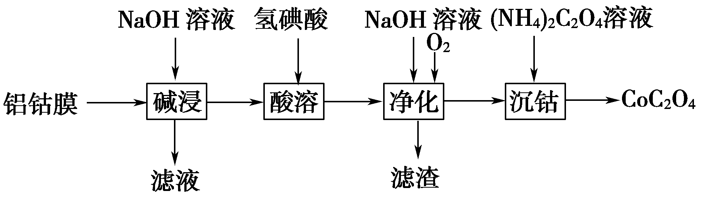
下列有关说法错误的是( )
A．碱浸的目的是溶解除铝
B．氢碘酸在流程中体现酸性和还原性
C．滤渣的主要成分是氢氧化铁
D．沉钴时检验沉淀是否洗涤干净可用的试剂为盐酸
D [Al能与NaOH反应，生成可溶的NaAlO₂，LiCoO₂和Fe均不溶于NaOH，然后过滤得到LiCoO₂和Fe，因此碱浸的目的是溶解除铝，A项正确；LiCoO₂中Co显＋3价，产品CoC₂O₄中Co显＋2价，化合价降低，LiCoO₂为氧化剂，HI为还原剂，同时体现酸性，B项正确；滤渣主要是氢氧化铁，C项正确；沉淀表面有碘化铵，可用硝酸银检验碘离子，D项错误。]
6．由硫铁矿烧渣(主要成分：Fe₃O₄、Fe₂O₃和FeO)可制备绿矾(FeSO₄·7H₂O)，再通过绿矾制备铁黄[FeO(OH)]的流程如下：
烧渣――→――→溶液――→绿矾――――→铁黄
已知：FeS₂和铁黄[FeO(OH)]均难溶于水。下列说法不正确的是( )
A．步骤①，用硫酸来溶解烧渣
B．步骤②，加入FeS₂的目的是调节溶液pH
C．步骤③，将溶液在无O₂氛围中加热，刚出现晶膜时停止加热，然后冷却结晶，过滤就可得到绿矾
D．步骤④，反应条件控制时碱性太强会使铁黄中混有Fe(OH)₃
B [由题干信息可知烧渣的主要成分是铁的氧化物，可溶解于强酸，由烧渣制备硫酸盐，则加入的酸应为硫酸，A项正确；根据加入FeS₂后得到FeSO₄溶液知，加入FeS₂的目的是还原酸溶后产生的Fe^{3＋}，B项错误；绿矾中的＋2价铁具有还原性，加热需在无氧环境中进行，为防止过度受热造成结晶水损失，刚出现晶膜时停止加热，然后冷却结晶、过滤即可得到绿矾，C项正确；碱性太强，则会生成Fe(OH)₃，D项正确。]
7．(情境创新)镧系金属铈(Ce)主要有＋3、＋4两种价态，地壳中常以氟碳铈矿(CeFCO₃)存在。工业上利用氟碳铈矿提取CeCl₃的一种工艺流程如图所示。下列有关说法错误的是( )
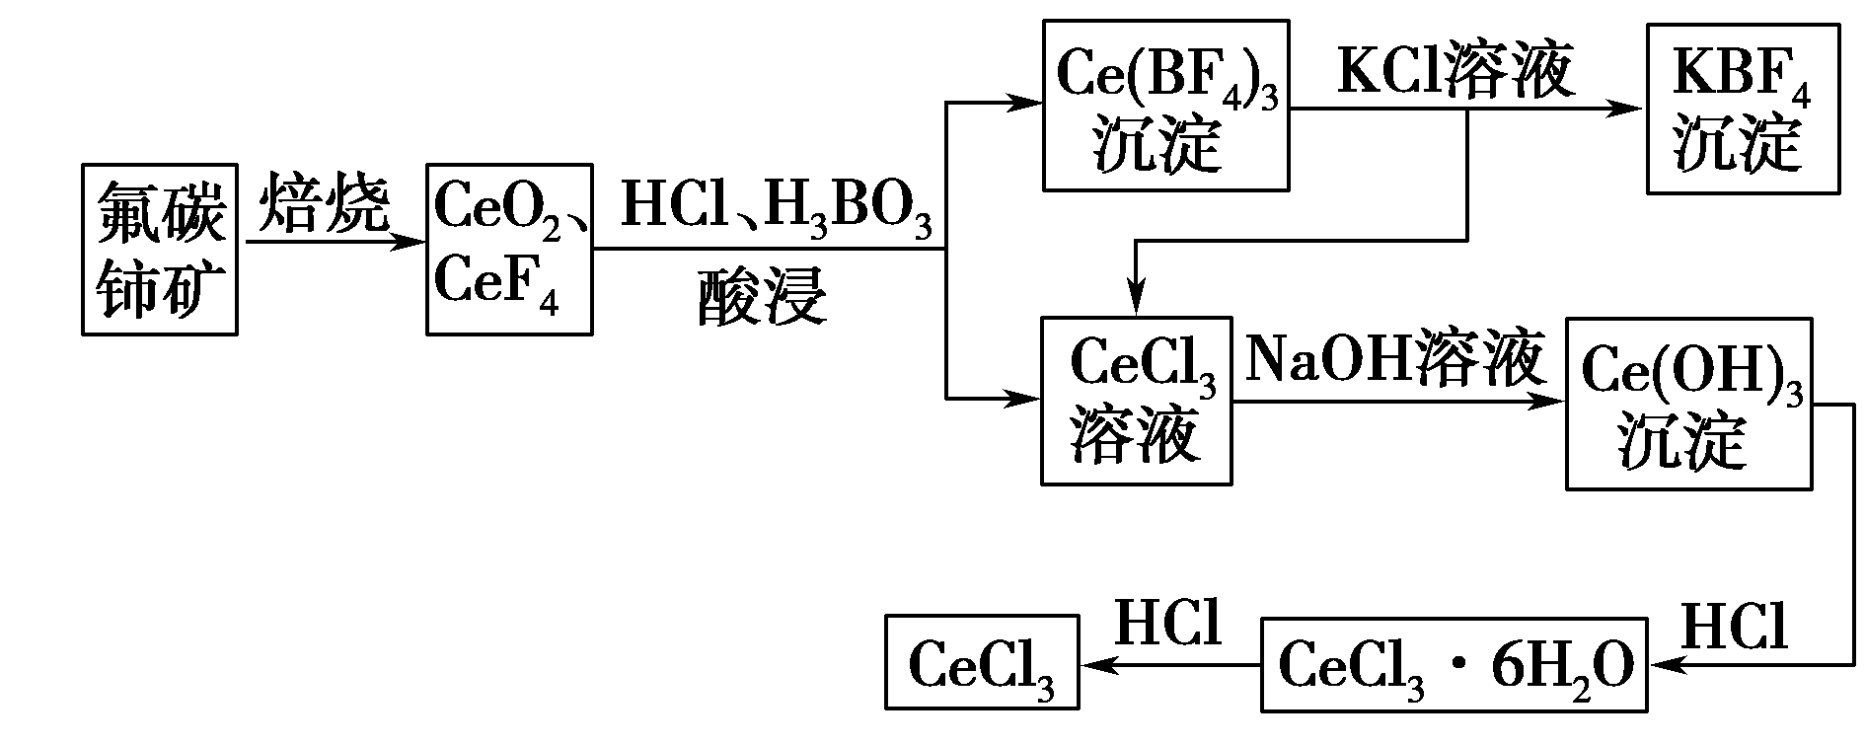
A．加热CeCl₃·6H₂O制备无水CeCl₃时，HCl的作用是抑制CeCl₃的水解
B．在空气中焙烧氟碳铈矿时，发生的主要反应的氧化剂和还原剂的物质的量之比为1∶4
C．参与酸浸反应的CeO₂和CeF₄的物质的量之比为1∶3时，则需要H₃BO₃和HCl的物质的量之比也为1∶3
D．向Ce(BF₄)₃中加入KCl溶液的目的是将Ce(BF₄)₃转化为CeCl₃，提高产率
C [由CeCl₃·6H₂O制备无水CeCl₃可类比MgCl₂·6H₂O制备无水MgCl₂，使用HCl可抑制CeCl₃水解，A项正确；氧气是氧化剂，CeFCO₃是还原剂，Ce由＋3价升高到＋4价，根据得失电子守恒，主要反应的氧化剂和还原剂的物质的量之比为1∶4，B项正确；酸浸时Ce的化合价变化，发生的反应为CeO₂＋3CeF₄＋13HCl＋3H₃BO₃===3CeCl₃＋Ce(BF₄)₃＋2Cl₂↑＋11H₂O，H₃BO₃和HCl的物质的量之比为3∶13，C项错误；通过框图信息分析可知，此处发生复分解反应生成更难溶的KBF₄，使难溶的Ce(BF₄)₃转化为可溶的CeCl₃，提高了产率，D项正确。]
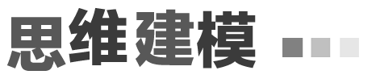
基本化工流程的解题思路
(1)审清化工流程目的和原料成分及有关信息。
(2)审清流程中各步转化的条件和反应物与生成物，分析转化原理。
(3)分析各选项的问题，判断答案正误。
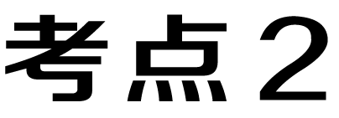 非金属及其化合物
一、硅及其化合物
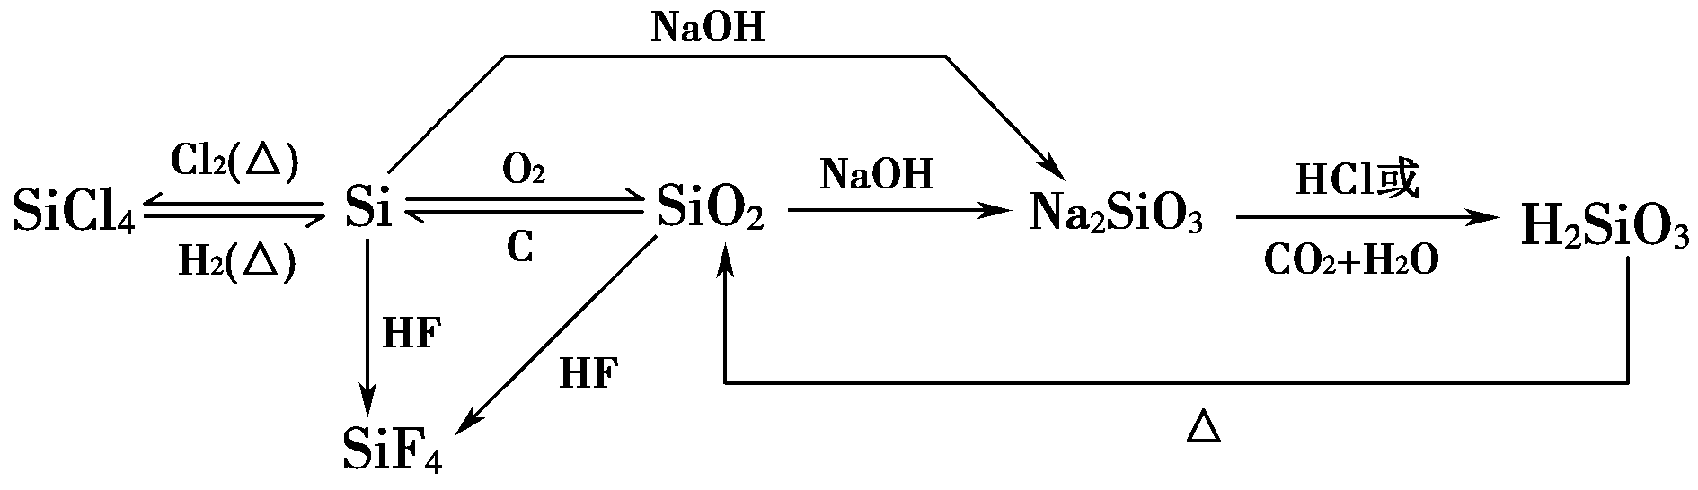
提醒：(1)自然界中无游离态的硅，通常原子晶体不导电，但硅是很好的半导体材料，是制作光电池的材料。SiO₂不导电，是制作光导纤维的材料。
(2)SiO₂制纯Si的转化：SiO₂――→粗硅――→SiCl₄――→纯Si。
(3)氢氟酸及NaF溶液等不能用玻璃容器盛放；NaOH溶液、Na₂CO₃溶液等碱性较强试剂能用玻璃试剂瓶盛放，但不能用玻璃塞。
(4)酸性氧化物一般能与水反应生成酸，但SiO₂不溶于水；酸性氧化物一般不与酸反应，但SiO₂能与HF反应。
(5)H₂CO₃的酸性强于H₂SiO₃，所以有Na₂SiO₃＋CO₂＋H₂O===H₂SiO₃↓＋Na₂CO₃，但高温下反应Na₂CO₃＋SiO₂=====Na₂SiO₃＋CO₂↑也能发生，原因可以从两方面解释：a.硅酸盐比碳酸盐稳定；b.由高沸点难挥发固体SiO₂制得低沸点易挥发的CO₂。
(6)(原)硅酸脱水形成硅胶，硅胶可作吸水剂和催化剂的载体。Na₂SiO₃溶液可作防火剂和黏合剂。
(7)水泥、玻璃与陶瓷是三大传统无机非金属材料，主要成分为硅酸盐；碳化硅、氮化硅、光导纤维等是新型无机非金属材料。
二、氯及其化合物
1．氯及其化合物的转化关系
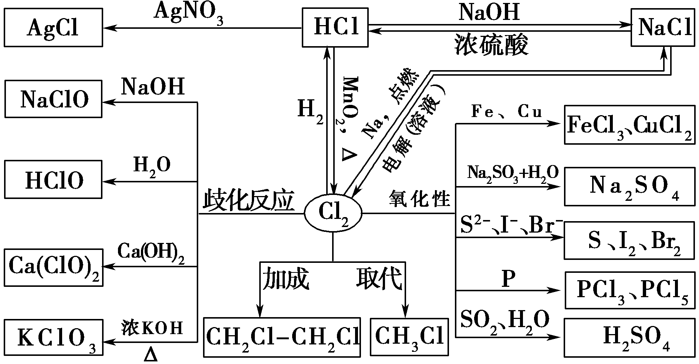
提醒：(1)液氯密封在钢瓶中，而氯水、次氯酸应保存在棕色试剂瓶中。
(2)ClO－不论在酸性环境中还是在碱性环境中均能体现强氧化性，如ClO－与SO、I－、Fe^{2＋}均不能大量共存；因HClO酸性很弱，ClO－水解显碱性，如Fe^{3＋}＋3ClO－＋3H₂O===Fe(OH)₃↓＋3HClO，所以ClO－与Fe^{3＋}、Al^{3＋}均不能大量共存。
(3)氯水的成分及其性质。在新制的氯水中存在下列平衡关系：Cl₂＋H₂OH＋＋Cl－＋HClO、HClOH＋＋ClO－、H₂OH＋＋OH－。氯水中存在三种分子：H₂O、Cl₂、HClO，四种离子：H＋、Cl－、ClO－、OH－。所以，新制的氯水呈浅黄绿色，有刺激性气味，属于混合物，其所含的多种粒子使氯水的化学性质表现出多重性，主要体现在：a.Cl₂的强氧化性；b.HCl的强酸性；c.HClO的强氧化性(漂白性)；d.Cl－的性质等。
(4)氯的含氧酸有HClO、HClO₂(亚氯酸)、HClO₃(氯酸)、HClO₄(高氯酸)。
2．Cl₂的实验室制法
(1)反应原理：MnO₂＋4HCl(浓)=====MnCl₂＋Cl₂↑＋2H₂O。
注意：MnO₂可以用KMnO₄、K₂Cr₂O₇、Ca(ClO)₂等代替且不用加热。
(2)实验装置
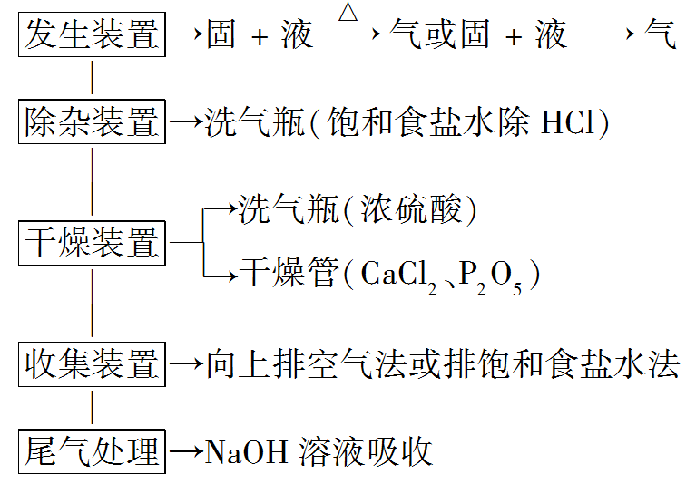
[判一判]
(1)氯水可以杀菌、漂白有色物质是因为氯水中存在Cl₂分子。 ( )
(2)“84”消毒液与洁厕净可以混合使用进行消毒和除水垢。 ( )
(3)含0.4 mol HCl的浓盐酸与足量MnO₂共热充分反应，生成的Cl₂为0.1 mol。 ( )
(4)HClO、HClO₃、HClO₄的酸性依次增强。 ( )
[答案] (1)× (2)× (3)× (4)√
三、硫及其化合物
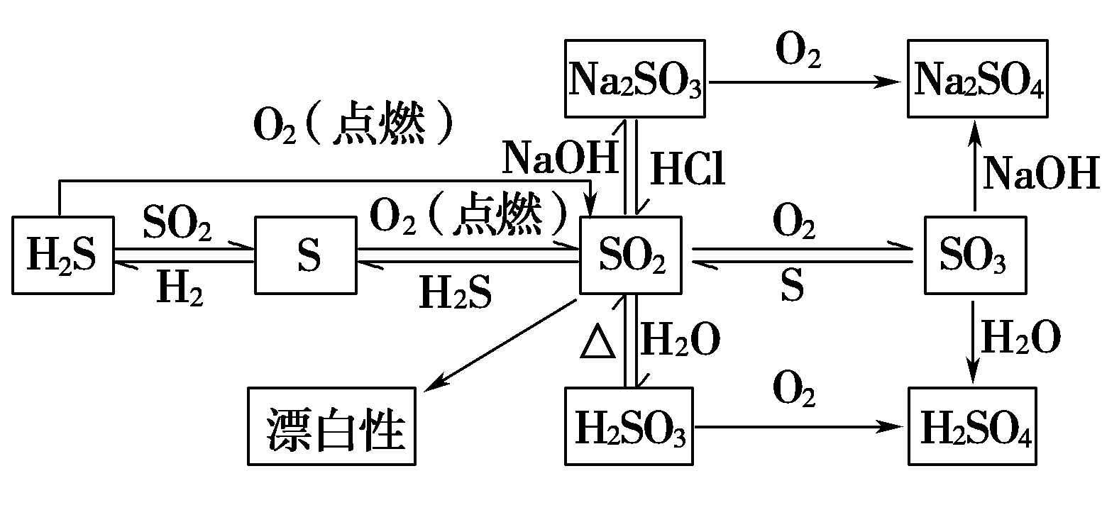
提醒：(1)附在试管内壁的S，可用CS₂和热的NaOH溶液洗涤。
(2)H₂S为具有可燃性和还原性的臭鸡蛋气味的气体。
(3)SO₂使含有酚酞的NaOH溶液褪色，表现SO₂酸性氧化物的性质；使品红溶液褪色，表现SO₂的漂白性；使溴水、酸性KMnO₄溶液褪色，表现SO₂的还原性；SO₂与H₂S反应，表现SO₂的氧化性；SO₂和Cl₂等体积混合通入溶液中，漂白性不但不增强，反而消失。
(4)把SO₂气体通入BaCl₂溶液中，没有沉淀生成，但若通入NH₃或加入NaOH溶液，或把BaCl₂改成Ba(NO₃)₂均有白色沉淀生成，前两者生成BaSO₃沉淀，后者生成BaSO₄沉淀。
(5)浓硫酸与足量Cu共热，随反应的进行，H₂SO₄不能完全反应而停止；浓硫酸遇Fe、Al常温下钝化，加热可反应，开始生成SO₂，Fe、Al(Zn)足量时，后期又生成H₂。
(6)C与浓硫酸反应时，反应产物的检验应按以下流程进行：无水CuSO₄检验水→品红溶液检验SO₂→酸性KMnO₄溶液除去SO₂→品红溶液检验SO₂是否除净→澄清石灰水检验CO₂。
(7)SO₂的漂白性具有可逆性，受热易恢复原色，而O₃、Cl₂、H₂O₂的漂白性具有不可逆性。
(8)Na₂S₂O₃遇酸生成S和SO₂。
四、氮及其化合物
1．氮及其化合物的转化关系
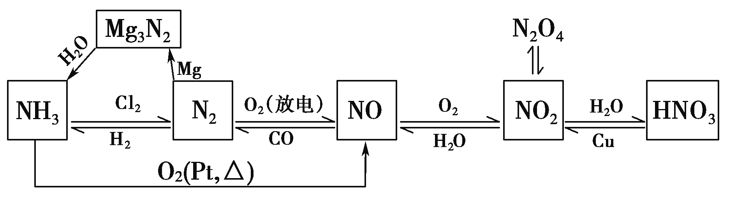
提醒：(1)氮的氧化物有：N₂O、NO、N₂O₃、NO₂、N₂O₄、N₂O₅，其中N₂O₃、N₂O₅分别为HNO₂、HNO₃的酸性氧化物(即酸酐)。
(2)NO₂可用Cu与浓硝酸反应制备，用向上排空气法收集；NO可用Cu与稀硝酸反应制备，用排水法收集。
(3)硝酸、浓硫酸、次氯酸具有强氧化性，属于氧化性酸，其中HNO₃、HClO见光或受热易分解，应贮存于棕色试剂瓶中，置于冷暗处。
(4)强氧化性酸(如HNO₃、浓硫酸)与金属反应不生成H₂；金属和浓硝酸反应一般生成NO₂，而金属和稀硝酸反应一般生成NO，与活泼金属反应也可以生成N₂、N₂O、NH₃等。
(5)NH的检验思路：待测液―――――→――→气体(用湿润的红色石蕊试纸检验或蘸有浓盐酸的玻璃棒检验NH₃的存在)。
2．实验室制NH₃
(1)一般用NH₄Cl与Ca(OH)₂共热制NH₃，也可以浓氨水中加固体NaOH或CaO制NH₃。
(2)NH₃一般用碱石灰干燥，不能用浓硫酸、P₂O₅、CaCl₂干燥。
(3)NH₃一般用向下排空气法收集，用酸液吸收NH₃。
[想一想]
向一定量的浓硝酸中加入过量Cu，写出反应过程的离子方程式，反应结束后，再加稀硫酸还反应吗？为什么？
[答案] Cu＋4H＋＋2NO===Cu^{2＋}＋2NO₂↑＋2H₂O，
3Cu＋8H＋＋2NO===3Cu^{2＋}＋2NO↑＋4H₂O。
反应，加入稀硫酸，H＋与NO又与Cu继续反应。
题组1 非金属及其化合物的性质与应用
1．一种制备高效漂白剂NaClO₂的实验流程如图所示，反应Ⅰ中发生的反应为3NaClO₃＋4SO₂＋3H₂O===2ClO₂＋Na₂SO₄＋3H₂SO₄＋NaCl，下列说法中正确的是( )
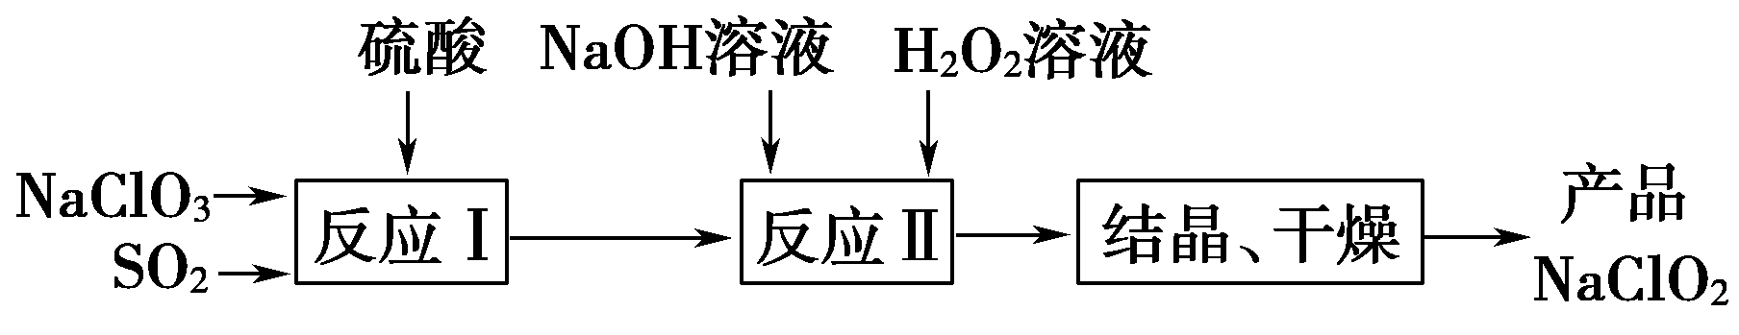
A．反应Ⅱ中H₂O₂作还原剂
B．产品中含有SO、Cl－
C．NaClO₂的漂白原理与SO₂相同
D．实验室进行结晶操作通常在坩埚中进行
A [反应Ⅰ产生的ClO₂气体进入反应Ⅱ装置，发生反应：2ClO₂＋H₂O₂＋2NaOH===2NaClO₂＋O₂＋2H₂O，H₂O₂作还原剂，A正确；反应Ⅱ是在NaOH溶液中进行，操作过程没有经过洗涤步骤，因此得到的NaClO₂中可能混有NaOH而引入杂质离子OH－，不可能含SO、Cl－，B错误；NaClO₂的漂白是氧化漂白；而SO₂能与某些有色物质结合，产生不稳定的无色物质，因此二者的漂白原理不相同，C错误；实验室进行结晶操作通常在蒸发皿中进行，坩埚是灼烧使用的仪器，D错误。]
2．(情境创新)科学家将水置于足够强的电场中，在20 ℃时水分子瞬间凝固可形成“暖冰”。某兴趣小组做如图所示实验，发现烧杯中酸性KMnO₄溶液褪色，且有气泡产生。将酸性KMnO₄溶液换成FeCl₃溶液，烧杯中溶液颜色无变化，但有气泡产生。则下列说法中正确的是( )
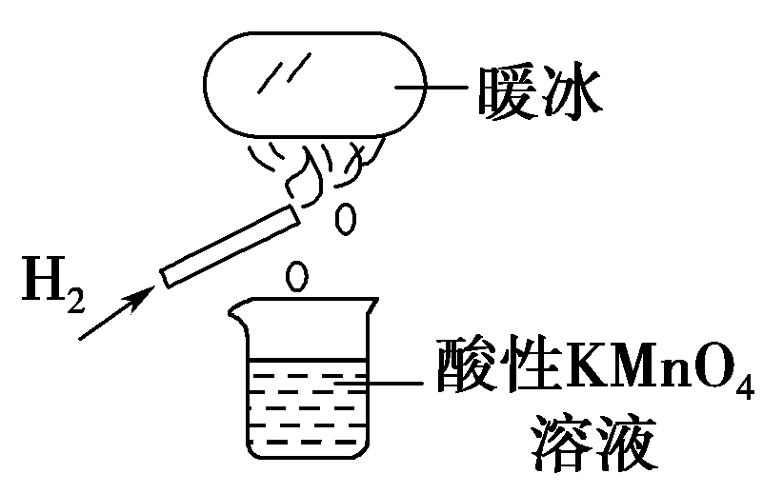
A．20 ℃时，水凝固形成的“暖冰”所发生的变化是化学变化
B．“暖冰”是水置于足够强的电场中形成的混合物
C．烧杯中液体为FeCl₃溶液时，产生的气体为Cl₂
D．该条件下H₂燃烧的产物中可能含有一定量的H₂O₂
D [A项，水凝固为物理变化，错误；B项，暖冰水的固体为纯净物，错误；C项，发现烧杯中酸性KMnO₄溶液褪色，说明燃烧生成了具有还原性的物质，所以氯化铁溶液中的氯离子不可能被氧化成Cl₂，错误。]
3．如表所示有关物质检验的实验结论正确的是 ( )
选项 | 实验操作及现象 | 实验结论
A | 向某溶液中加入盐酸酸化的氯化钡溶液，有白色沉淀生成 | 该溶液中一定含有SO
B | 向某溶液中加入盐酸，将生成的气体通入品红溶液中，品红溶液褪色 | 该溶液一定含有SO
C | 将某气体通入品红溶液中，品红溶液褪色 | 该气体一定是SO₂
D | 将SO₂通入Na₂CO₃溶液中生成的气体，先通入足量的酸性KMnO₄溶液，再通入澄清石灰水中有浑浊 | 说明酸性：H₂SO₃>H₂CO₃
D [白色沉淀可能是氯化银，溶液中可能含有银离子，A错误；溶液中可能含有HSO、ClO－，B错误；具有漂白作用的不仅仅是二氧化硫，通入氯气也可以使品红褪色，C错误；先通入酸性高锰酸钾溶液，目的是除去二氧化硫气体，再通入澄清石灰水变浑浊，说明产物是二氧化碳，进而证明亚硫酸的酸性强于碳酸的酸性，D正确。]
题组2 气体的制备、净化与性质探究装置分析
4．(2020·学科网大联考)蔗糖与浓硫酸反应的实验改进装置如图所示，下列说法错误的是( )
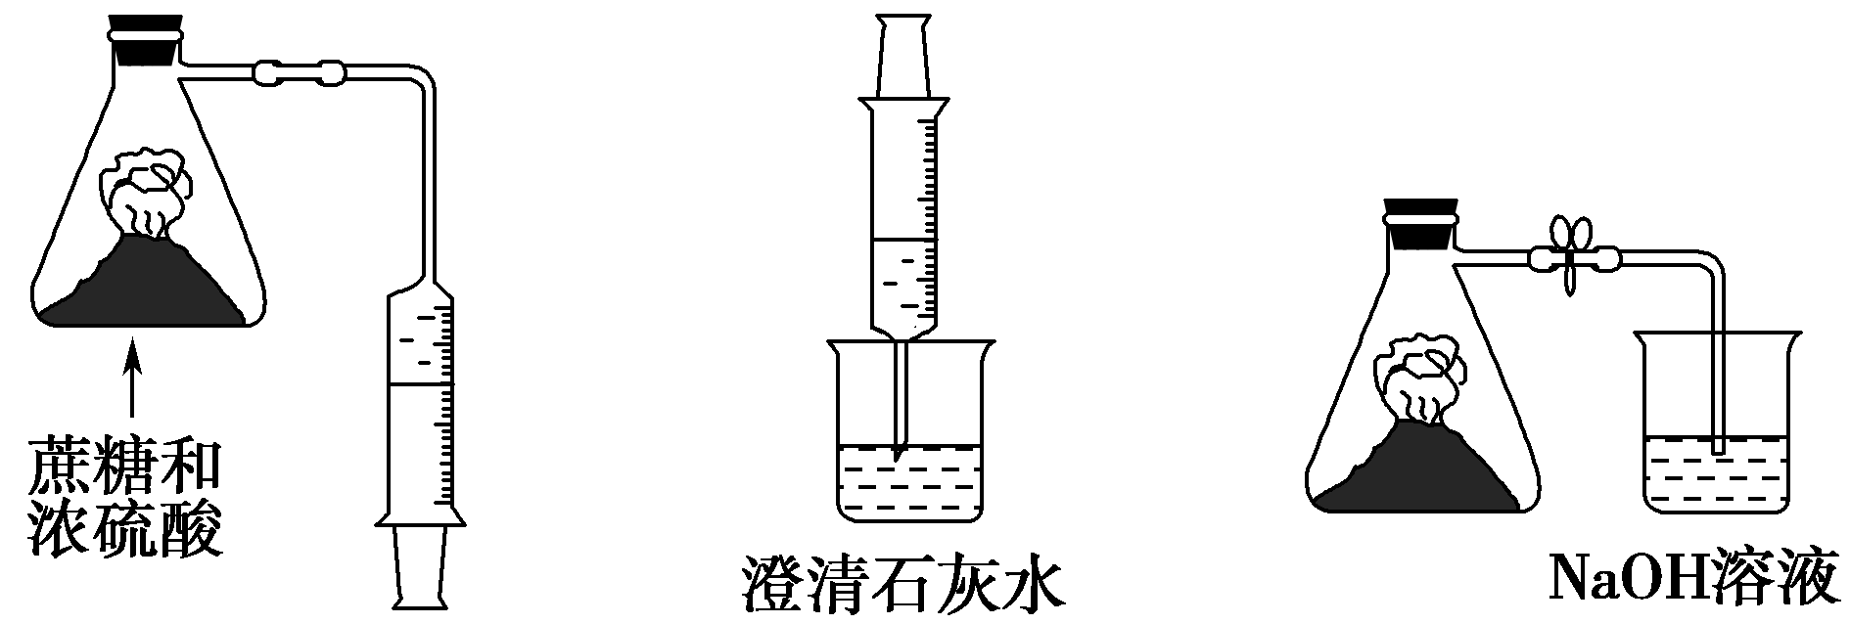
收集气体―→气体探究―→尾气处理
A．改进装置后，有毒气体被碱液吸收，实现了绿色环保
B．浓硫酸在实验过程中体现了脱水性和强氧化性
C．产生的气体能使澄清石灰水变浑浊，说明产生了CO₂
D．该反应比较剧烈、危险，实验中各物质的用量应按要求规范操作
C [产生的气体中含有CO₂和SO₂，SO₂也能使澄清石灰水变浑浊，C项错误。]
5．常温下，二氯化二硫(S₂Cl₂)为橙色液体，遇水易水解，工业上用于橡胶的硫化。某学习小组用氯气和硫单质合成S₂Cl₂的实验装置如图所示，下列说法不正确的是( )
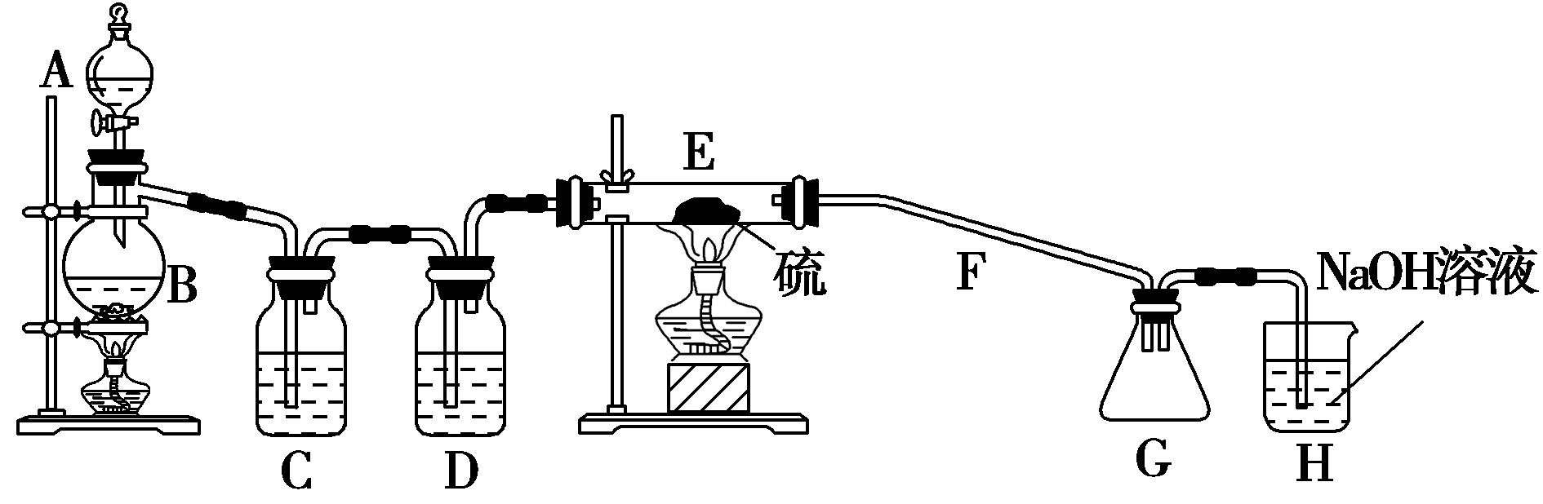
A．实验时需后点燃E处的酒精灯
B．C、D中所盛试剂为饱和氯化钠溶液、浓硫酸
C．二氯化二硫(S₂Cl₂)水解反应产物为S、H₂S、HCl
D．G、H之间应加上D装置
C [S₂Cl₂水解产物中应该有含氧化合物，C项错误。]
6．钼(Mo)的主要用途是制造特种钢，用CO还原MoO₃(白色粉末，加热时变黄)制备单质Mo的装置如图。下列说法正确的是( )
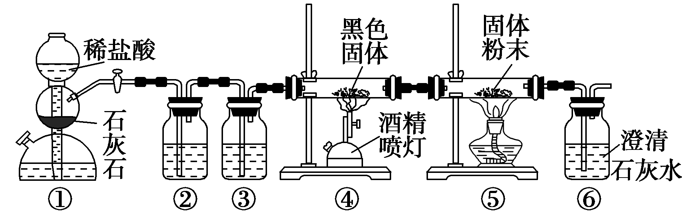
A．装置②中盛有饱和Na₂CO₃溶液，装置③中盛有浓硫酸，作用是净化CO₂
B．装置①中的稀盐酸可用稀硫酸代替，石灰石可用碳酸钠粉末代替
C．装置④的作用是制备CO，装置⑤的作用是CO还原MoO₃
D．装置⑥能达到检验MoO₃是否被CO还原的目的
C [A项，Na₂CO₃溶液与CO₂反应，吸收CO₂，错误；B项，Na₂CO₃易溶于水，用启普发生器无法控制反应，错误；D项，④装置反应生成的气体CO中有CO₂，使澄清石灰水变浑浊，无法说明CO还原MoO₃，错误。]
7．(情境创新)实验室制备次磷酸钠(NaH₂PO₂)的方法是将黄磷(P₄)和过量烧碱溶液混合、加热，生成次磷酸钠和PH₃，PH₃是一种无色、有毒的可燃性气体。反应装置如图所示，下列关于实验的叙述错误的是( )
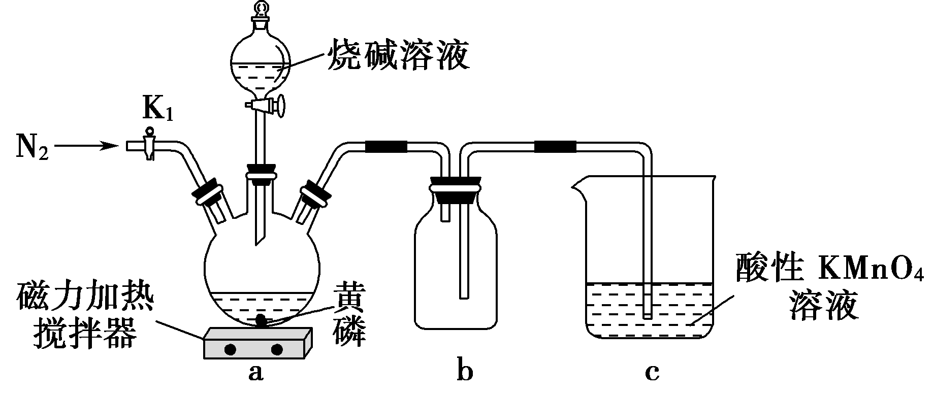
A．加热前需先打开K₁，通入N₂一段时间
B．装置b的作用是收集PH₃
C．实验时装置c中溶液的颜色逐渐变浅
D．将装置a中混合溶液蒸发浓缩、冷却结晶、过滤可得到NaH₂PO₂粗产品
B [PH₃的密度比空气的大，若装置b是收集PH₃，应是从长管进气体，b装置应是防倒吸的安全瓶，B项错误。]
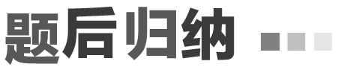
涉及气体的实验装置分析要点
(1)试剂选择是否正确，如制Cl₂时应选浓盐酸等。
(2)反应条件是否满足，如是否加热等。
(3)仪器组装、选择、连接是否正确，如气体的进出口等。
(4)是否安全，如防倒吸，尾气处理等。
(5)反应环境是否需干燥，如制FeCl₃、AlCl₃要干燥环境。
1．(2020·潍坊模拟)铋酸钠(NaBiO₃)是分析化学中的重要试剂，不溶于冷水，遇沸水或酸则迅速分解。某化学兴趣小组设计如图实验装置制取铋酸钠。装置丙中盛有Bi(OH)₃(难溶于水)与NaOH溶液的混合物。下列说法错误的是( )
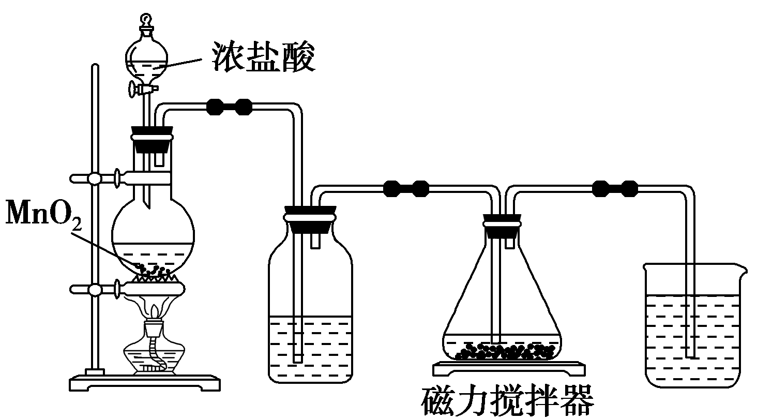
甲 乙 丙 丁
A．装置乙中盛装的试剂是饱和食盐水
B．装置丙中发生反应的离子方程式是：Bi(OH)₃＋3OH－＋Na＋＋Cl₂===NaBiO₃＋2Cl－＋3H₂O
C．从装置丙中获得产品的操作为：在冰水中冷却结晶、过滤、洗涤、干燥
D．为除去所得固体中混有的Bi(OH)₃，可用稀盐酸洗涤
D [因铋酸钠遇酸迅速分解，因此装置乙的作用是除去制得的氯气中混有的HCl气体，装置乙中盛装的试剂是饱和食盐水，A项正确；装置丙为铋酸钠的制备装置，根据得失电子守恒、电荷守恒、原子守恒，配平离子方程式为Bi(OH)₃＋3OH－＋Na＋＋Cl₂===NaBiO₃＋2Cl－＋3H₂O，B项正确；铋酸钠不溶于冷水，因此欲从装置丙中获得产品可采用冷却结晶、过滤、洗涤、干燥的方法，C项正确；铋酸钠遇酸迅速分解，故不能用稀盐酸洗涤所得固体，D项错误。]
2．一种以废铁屑(含少量锡、氧化铁等杂质)为原料生产绿矾(FeSO₄·7H₂O)的流程如图所示：
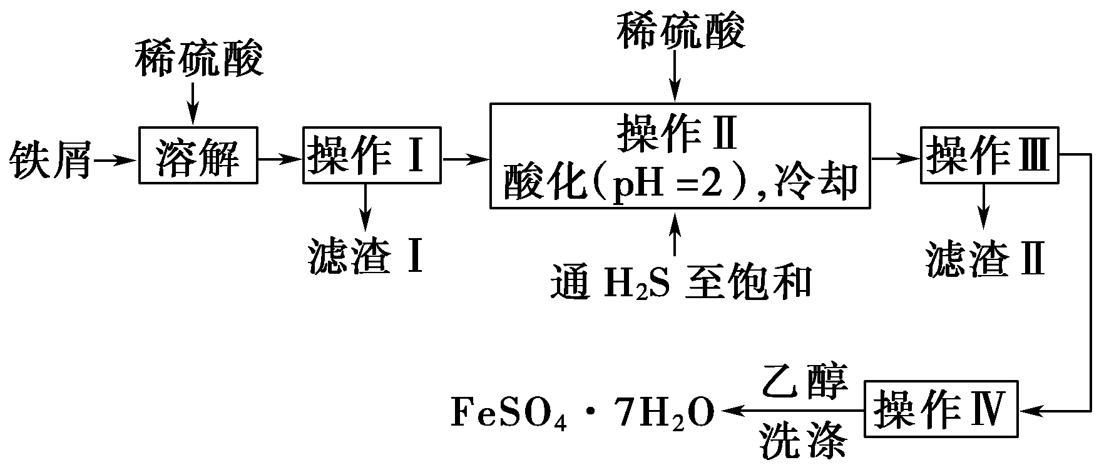
已知：①室温下，饱和H₂S溶液的pH约为3.9；
②SnS沉淀完全时溶液的pH为1.6；FeS开始沉淀时溶液的pH为3.0。
根据流程图，下列说法不正确的是( )
A．操作Ⅰ所得滤液中滴加KSCN溶液，溶液不变红
B．操作Ⅱ中用硫酸酸化至pH＝2的主要目的是抑制Fe^{2＋}的水解
C．操作Ⅱ中，通入H₂S至饱和的目的是使Sn^{2＋}转化为SnS沉淀并防止Fe^{2＋}被氧化
D．操作Ⅳ中用乙醇洗涤的目的是减少洗涤时FeSO₄的损失
B [废铁屑中含有少量锡、氧化铁等杂质，加入稀硫酸溶解时，Fe₂O₃与稀硫酸反应生成Fe₂(SO₄)₃，Fe₂(SO₄)₃再与Fe反应生成FeSO₄，Fe、Sn分别与稀硫酸反应生成FeSO₄、SnSO₄，故操作Ⅰ所得滤液中不含Fe^{3＋}，滴加KSCN溶液，溶液不变红，A正确；由信息②可知，操作Ⅱ中用硫酸酸化至pH＝2，其目的是使Sn^{2＋}完全转化成SnS沉淀而除去，防止Fe^{2＋}形成沉淀，B错误；H₂S具有较强的还原性，操作Ⅱ中通入H₂S至饱和，目的是使Sn^{2＋}转化为SnS沉淀并防止Fe^{2＋}被氧化，C正确；FeSO₄易溶于水，操作Ⅳ中用乙醇洗涤是为了减少洗涤时FeSO₄的损失，D正确。]
3．MnSO₄·H₂O是一种易溶于水的微红色斜方晶体，某同学设计下列装置制备硫酸锰：
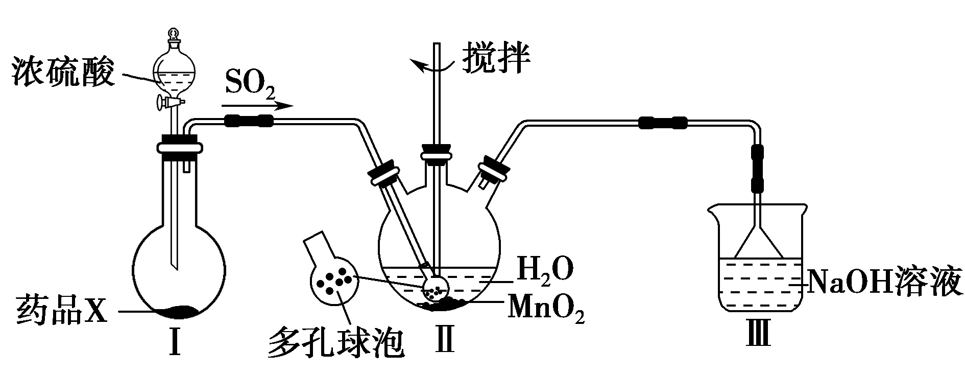
下列说法错误的是( )
A．装置Ⅰ烧瓶中放入的药品X为铜屑
B．装置Ⅱ中用“多孔球泡”可增大SO₂的吸收速率
C．装置Ⅲ用于吸收未反应的SO₂
D．用装置Ⅱ反应后的溶液制备MnSO₄·H₂O需经历蒸发、结晶、过滤、洗涤及干燥的过程
A [由实验装置可知，X可能为亚硫酸钠，与浓硫酸反应生成二氧化硫，而Cu与浓硫酸常温下不反应，Ⅱ中“多孔球泡”可增大SO₂的吸收速率，二氧化硫与二氧化锰反应生成MnSO₄，蒸发浓缩、冷却结晶可得到晶体，Ⅲ中NaOH溶液可吸收尾气，以此来解答。A.Cu与浓硫酸常温下不反应，X不可能为Cu，错误；B.装置Ⅱ中用“多孔球泡”，增大接触面积，可增大SO₂的吸收速率，正确；C.Ⅲ中NaOH溶液可吸收尾气，正确；D.用装置Ⅱ反应后的溶液制备MnSO₄·H₂O，蒸发结晶、过滤、洗涤及干燥可得到，正确。]
4．碘酸钙[Ca(IO₃)₂]微溶于水，不溶于乙醇，是广泛使用的既能补碘又能补钙的新型食品和饲料添加剂。已知：碘酸是易溶于水的强酸，不溶于有机溶剂。实验室制取Ca(IO₃)₂·H₂O的实验流程如下：
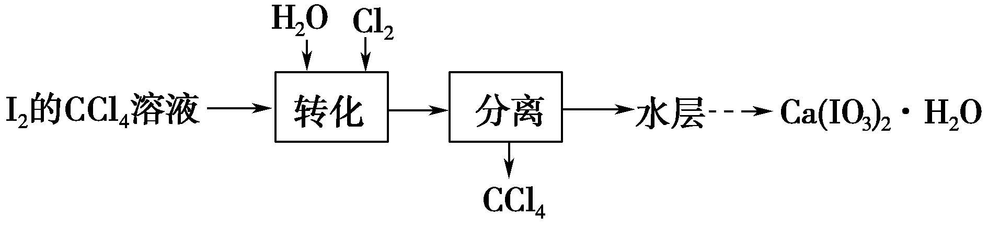
下列说法不正确的是( )
A．转化过程说明Cl₂的氧化性大于I₂和IO
B．转化时发生反应的离子方程式为I₂＋5Cl₂＋12OH－===2IO＋10Cl－＋6H₂O
C．将水层溶液用CCl₄多次萃取、分液，除去HIO₃水溶液中少量I₂
D．向水层中加入Ca(OH)₂或CaCl₂粉末，经过滤、洗涤、干燥制得Ca(IO₃)₂·H₂O
B [由流程图可知I₂最终转化为“Ca(IO₃)₂·H₂O”，氧化剂的氧化性比还原剂、氧化产物的氧化性都强，故Cl₂的氧化性比I₂和IO的都大，A项正确；由流程图可知，转化时Cl₂氧化I₂，生成Cl－和目标物质IO，但反应的环境不是碱性环境，故正确的离子方程式为：5Cl₂＋I₂＋6H₂O===10Cl－＋2IO＋12H＋，B项错误；CCl₄可除去未反应完的I₂，通过萃取进行分离，C项正确；氧化生成的HIO₃是强酸，与Ca(OH)₂或可溶性的钙盐反应生成难溶的Ca(IO₃)₂，最后经过滤、洗涤、干燥制得Ca(IO₃)₂·H₂O，D项正确。]

